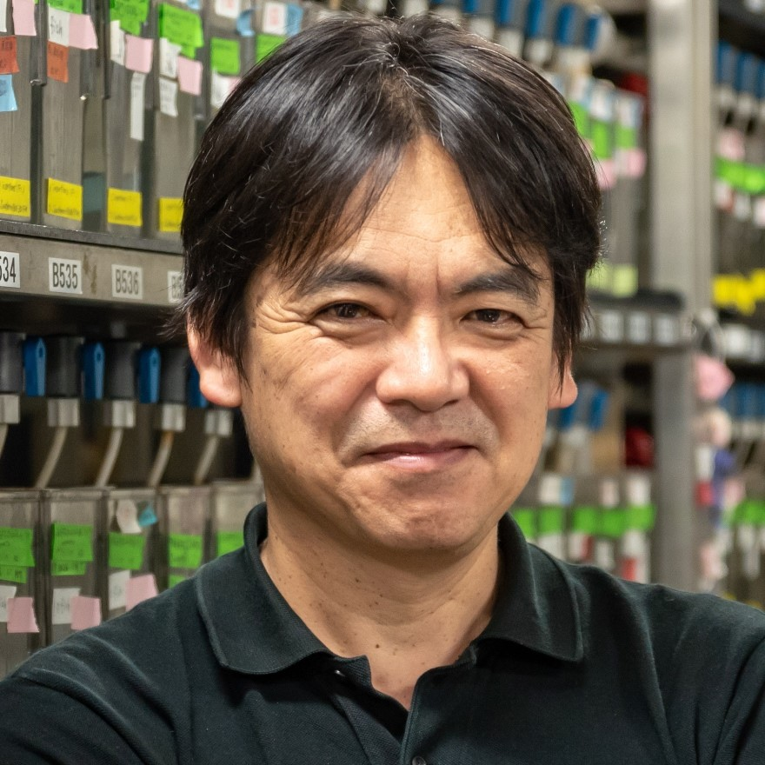 |  | 第12回NCC-TMCセミナー
開催日時

2024年11月21日（木）
17：55 ～ 18：30

講師 川上浩一 先生  国立遺伝学研究所  遺伝形質研究系発生遺伝学研室 教授  プロフィール  1987年 東京大学大学院理学系研究科博士課程修了（理学博士）。  同年東京大学医科学研究所助手。  マサチューセッツ工科大学留学  （1994〜1997年）を機にゼブラフィッシュ研究を開始。2002年国立遺伝学研究所助教授、2008年より同教授。ゼブラフィッシュを用いて脳の働きを研究している。2021年クリスティアーネ・ニュスライン=フォルハルト賞。2023年「脊椎動物における遺伝子組換え技術に関する研究」で科学技術分野の文部科学大臣表彰（研究部門）。  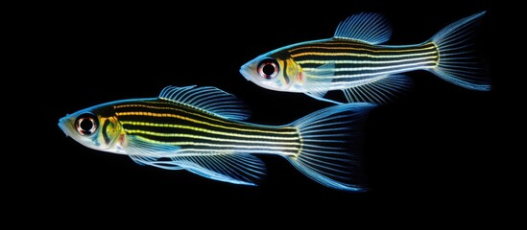 |  | テーマ 「ゼブラフィッシュを用いた 神経科学研究とヒト疾患研究」
開催場所

鶴岡先端研究産業支援センター
レクチャーホール
（山形県鶴岡市覚岸寺字水上246-2）

参加費

無料（どなたでも聴講できます）

問い合わせ先
がんメタボロミクス研究室
TEL: 0235-64-0980
MAIL: info@ncc-tmc.jp

国立がん研究センター・鶴岡連携研究拠点

慶応義塾大学先端生命科学研究所 連携事業
主催
公益財団法人庄内地域産業振興センター

